KEYBOARD SHORTCUT
1.Thông số kỹ thuật
Chức năng | Thực hiện các tác vụ, phím tắt nhanh chóng
Input | Bàn phím ma trận 4 × 4
Output | Laptop hoặc PC
Giao diện người dùng | Bàn phím ma trận 4 × 4
Giao diện bên ngoài | UART

2.Đặc điểm kỹ thuật
Bàn phím ma trận 4x4, Bộ vi điều khiển (MCU) ATMEGA 328P, 2 bộ mã hóa. Yêu cầu
- Thuật toán quét bàn phím: Hệ thống phải triển khai thuật toán quét bàn phím để phát hiện chính xác các phím đã nhấn trên ma trận bàn phím 4x4. Thuật toán này chịu trách nhiệm xác định chính xác các phím đã nhấn và thực hiện xử lý thời gian thực.
- Xử lý thời gian thực: Hệ thống phải hỗ trợ xử lý thời gian thực để đảm bảo phản hồi tức thì với đầu vào của người dùng. Điều này bao gồm giảm thiểu độ trễ trong việc phát hiện các phím đã nhấn và truyền dữ liệu đến PC/Laptop được kết nối.
- Truyền dữ liệu đến PC/Laptop qua UART: Giao tiếp dữ liệu giữa hệ thống nhúng và PC/Laptop phải được thực hiện qua UART (Bộ thu phát không đồng bộ đa năng). Điều này đảm bảo truyền dữ liệu đáng tin cậy và không đồng bộ, tạo điều kiện giao tiếp liền mạch giữa hai thiết bị.
- Chức năng tùy chỉnh của các phím: Bàn phím tắt phải cung cấp tính linh hoạt trong việc điều chỉnh chức năng của từng phím. Tính năng này cho phép người dùng, trong trường hợp này là sinh viên ngành kỹ thuật viễn thông, tùy chỉnh và điều chỉnh bàn phím theo nhu cầu cụ thể của họ.
- Thuật toán mã hóa: Hệ thống phải tích hợp một thuật toán mã hóa để xử lý dữ liệu đầu vào từ hai bộ mã hóa quay. Thuật toán này phải chuyển đổi chính xác chuyển động quay của các bộ mã hóa thành các hành động có ý nghĩa, nâng cao tương tác của người dùng.
3. Phần cứng
Tên thiết bị | Đặc điểm kỹ thuật
Giao diện bàn phím số | Khoảng nhiệt độ: 0 – 70 độ C  Output: 8 pins  Size: 77 × 69 mm
ATMEGA 328P | IC type: AVR microcontroller  Core size: 8-bit Speed: up to 20MHz Number of I/O: 23  Program memory size: 32KB (16K × 16)  Program memory type: Flash EEPROM size: 1KB × 8  RAM size: 2K × 8  Package: DIP-28 (0.1” × 0.3” pin spacing) Supply voltage: 1.8 V to 5.5 V
Encoder | Supply voltage: 3 V to 5 V  Resolution: 20 pulse / rev

Mô tả:
1. MCU ATMEGA 328P đọc dữ liệu từ bộ mã hóa và bàn phím ma trận, sau đó gửi dữ liệu đến PC qua UART.
2.Bộ mã hóa điều chỉnh các chức năng điều chỉnh âm lượng, phóng to và thu nhỏ thông qua núm xoay.
3. Bàn phím ma trận 3.4x4 bao gồm 16 phím, mỗi phím có khả năng điều khiển một thao tác cụ thể hoặc một tổ hợp phím tùy chỉnh.
Các chức năng có thể thực hiện bằng bàn phím tắt:
Chức năng | Phím tắt trên PC/ Laptop
Chọn tất cả | Ctrl + A
Copy | Ctrl + C
Paste | Ctrl + V
Mở trình duyệt ( đến URL cụ thể)
Mở ứng dụng
Đóng all ứng dụng | Alt + F4
Cắt | Ctrl + X
Mở cửa sổ ẩn danh | Ctrl + Shift + N
Screenshot | Prt sc
Tăng volume
Giảm Volume
Mute
Thu nhỏ | Ctrl + -
Phóng to | Ctrl + +
Đặt lại thu phóng | Ctrl + 0

Kết luận: Thông số kỹ thuật đã mô tả các thành phần chính, yêu cầu và chức năng của bàn phím tắt. Việc triển khai thuật toán quét bàn phím, xử lý thời gian thực, giao tiếp UART và các chức năng tùy chỉnh đảm bảo giao diện linh hoạt và thân thiện với người dùng. Việc tích hợp thuật toán mã hóa giúp nâng cao khả năng sử dụng tổng thể của hệ thống, mang lại trải nghiệm mượt mà trong tương tác máy tính hàng ngày.
Block diagram:
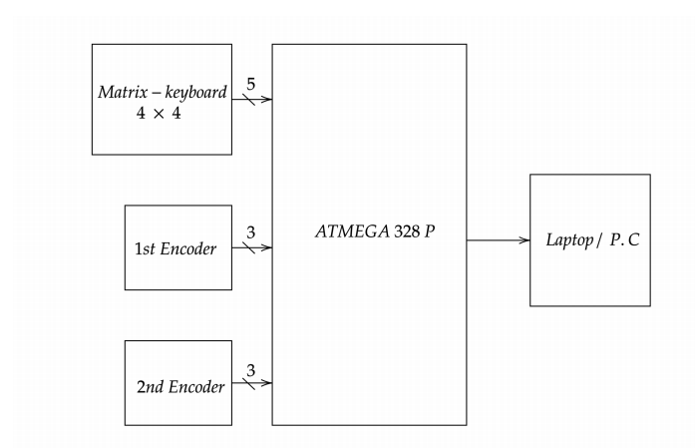
Bàn phím ma trận (Matrix-keypad): Khi người dùng nhấn một phím trên bàn phím ma trận, nó sẽ gửi mã ASCII tương ứng đến vi điều khiển (MCU).

Encoder (Núm xoay Encoder): Khi xoay encoder theo chiều kim đồng hồ hoặc ngược chiều kim đồng hồ, nó sẽ gửi dữ liệu tương ứng về vi điều khiển (MCU).

Vi điều khiển (MCU) Sử dụng thư viện Encoder để xử lý dữ liệu nhận được từ encoder và xử lý dữ liệu từ cả encoder và MCU. Sau đó, truyền dữ liệu đã xử lý đến máy tính/ laptop thông qua giao tiếp UART.

Scheamatic của keyboard shortcut:
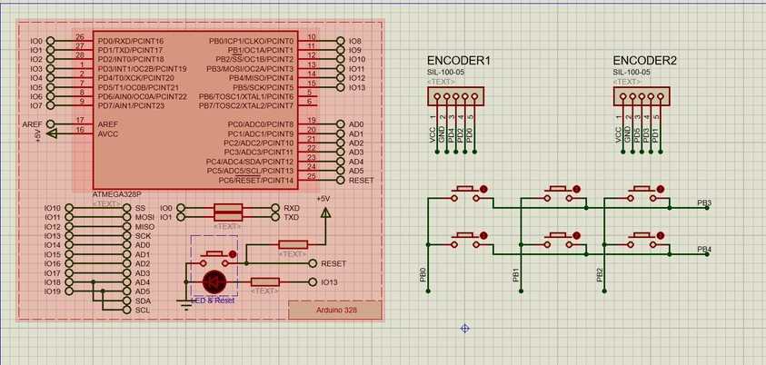
Kết nối Bộ mã hóa 1 với MCU bằng các chân PD0, PD2, PD4.
Kết nối Bộ mã hóa 1 với MCU bằng các chân PD1, PD3, PD5.
Demo bằng cách sử dụng 6 phím của bàn phím ma trận, kết nối bàn phím ma trận với MCU bằng chân PB0:4.
MCU giao tiếp với PC/Laptop qua cổng COM thông qua giao tiếp UART.

Bàn phím ma trận 4x4 bao gồm một mảng hình chữ nhật gồm 16 phím được sắp xếp thành 4 hàng và 4 cột. Mỗi phím được kết nối với một cảm biến hoặc công tắc. Khi người dùng nhấn một phím, nó sẽ tạo ra một kết nối giữa hàng và cột tương ứng.
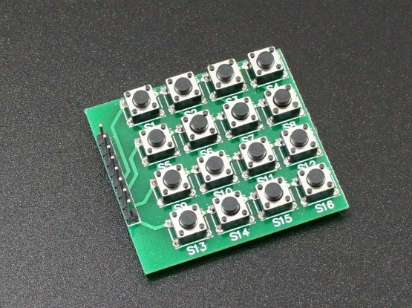
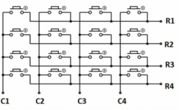
Nguyên lý hoạt động

Khi một phím được nhấn, mạch sẽ tạo ra một đường dẫn từ hàng tương ứng đến cột. Vi điều khiển hoặc bộ giải mã bàn phím sau đó sẽ đọc các đường dẫn này và xác định phím đã nhấn. Mỗi phím có một mã cụ thể được truyền đến hệ thống để xử lý.

Ưu điểm

1. Sử dụng I/O tiết kiệm: Bàn phím ma trận 4x4 cho phép người dùng nhấn đồng thời nhiều phím mà không cần nhiều chân đầu vào/đầu ra (I/O). (một mô-đun 4x4 cần 8 chân so với 16 chân để kết nối riêng lẻ các phím thông thường)
2. Độ tin cậy cao:Với cấu trúc đơn giản và không có bộ phận cơ khí chuyển động, bàn phím ma trận thường đảm bảo độ tin cậy cao và tuổi thọ dài.
3. Thân thiện với người dùng: Bàn phím ma trận rất dễ sử dụng và cài đặt, dễ dàng tích hợp vào nhiều môi trường hệ thống khác nhau với các loại vi xử lý và bộ điều khiển khác nhau.
4. Hiệu quả về chi phí: Bàn phím ma trận thường có chi phí thấp, khiến chúng trở thành lựa chọn phổ biến trong các ứng dụng có ngân sách hạn chế.

Nhược điểm

1. Số lượng phím hạn chế: Với số lượng phím bị giới hạn, bàn phím ma trận có thể không phù hợp cho các ứng dụng đòi hỏi nhiều chức năng hoặc lựa chọn phức tạp.
2. Khả năng nhận diện phím hạn chế: Trong một số trường hợp, khả năng nhận diện phím có thể bị hạn chế, đặc biệt là khi nhiều phím trên cùng một hàng được nhấn đồng thời.
3. Khả năng chống nước và bụi hạn chế: Một số loại bàn phím ma trận nhất định thường thiếu khả năng chống nước và bụi, đây có thể là một hạn chế trong các môi trường làm việc khắc nghiệt.

Flow chart
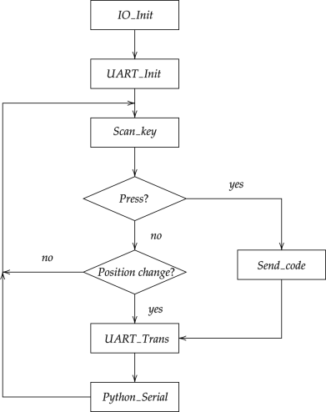
Giải thích sơ đồ khối
-IO init cung cấp thư viện Encoder để nhận biết Bộ mã hóa đang quay và hướng quay của Bộ mã hóa.
-UART Init khai báo Baudrate cho cổng UART.
-Scan key cho phép phát hiện người dùng đã nhấn bàn phím hay chưa. Nếu một phím được nhấn, hãy gửi mã ASCII tương ứng đến MCU.
-Kiểm tra xem Bộ mã hóa có đang quay và hướng quay của nó hay không, sau đó gửi dữ liệu đến MCU.
-MCU truyền dữ liệu nhận được đến PC/Laptop qua UART.
-Kết quả nhận được trên PC/Laptop được xử lý bởi Python bằng Python Serial để thực hiện chức năng tương ứng.

